ЗВІТ ПРО ПРОВЕДЕННЯ ВСЕУКРАЇНСЬКОЇ АКЦІЇ «ДЕНЬ ЮНОГО НАТУРАЛІСТА» В ОСТРІЙКІВСЬКІЙ ЗОШ І-ІІІ СТУПЕНІВ.
Всеукраїнська акція «День юного натураліста» - це щорічний захід, започаткований з метою активізації роботи з учнівською молоддю щодо формування у неї екологічної культури, залучення її до практичної природоохоронної роботи та інших біологічних напрямів. Проводиться цей захід у третю п`ятницю вересня.
Учні нашої школи взяли активну участь у даній акції.
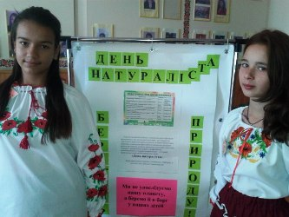
Напередодні трудовий десант середніх класів, під девізом "Збережемо планету чистою" прибрали територію навколо школи.
Цікавий захід для учнів 1-5 класів приніс позитивні емоції при виконанні малюнків на асфальті "Світ, у якому я хочу жити". Малеча справилася зі своїм завданням. Малюнки дітей відобразили їх позитивне ставлення до природи.
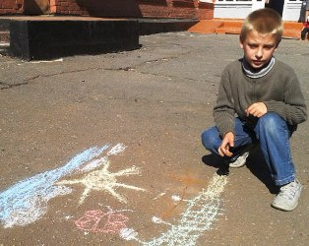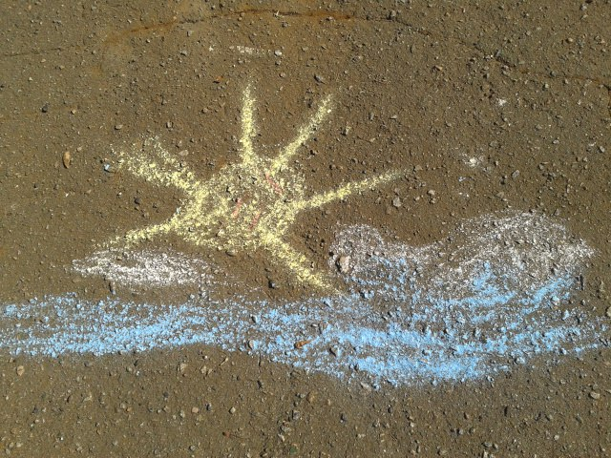

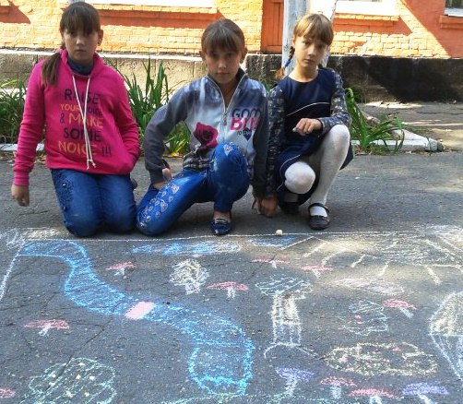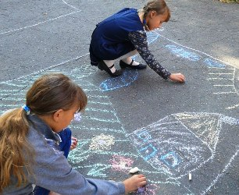
За круглим столом учні 10 класу поділилися цікавими повідомленнями про рослин та тварин- національних символів українського народу. Позитивне враження на дітей мала підготовлена презентація на дану тематику. Також, учні випустили газету з красивими малюнками та змістовними повідомленнями.
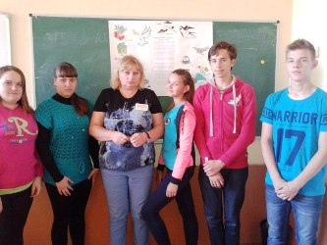
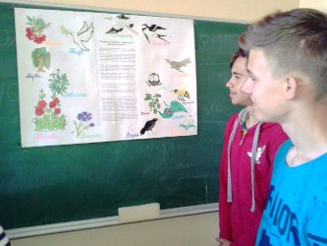
Великою проблемою сучасного світу є забруднення навколишнього середовища сміттям. Тому актуальним став квест "Що не потрібно викидати в сміття?". Напередодні на території школи були заховані різні предмети, що завдають шкоди природі. Завдання полягало в тому, щоб знайти саме небезпечні для природи відходи. Восьмикласники справилися з даним завданням, зібрали все небезпечне сміття. Учні обговорили шкоду даних речовин на живу природу.
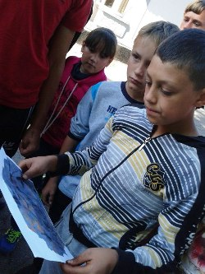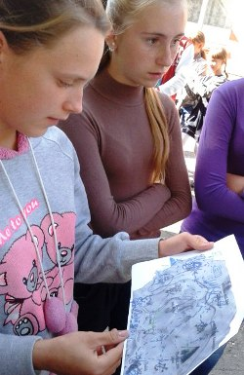
У школі діє виставка фоторобіт "Природа рідного краю в об`єктивах юних натуралістів".
Шкільний бібліотекар Чорноморець Т.М. підготувала учням виставку літератури "Бережи природу".
Під час зустрічі з любителями домашніх тварин діти поділилися світлинами зі своїми улюбленцями.

Цього ж дня завершився конкурс на озеленення класної кімнати. Всі класи затишні, учні з радістю доглядають за квітами.
